SVN:

**Webapp webserver 소스**

svn://115.71.21.16:4690/lubentisMobille/quasar

**모바일 개발 프레임워크**

svn://115.71.21.16:4690/lubentisMobille/cordova

비주얼코드 스튜디오 기준 플러그인 SVN 플러그인 설치

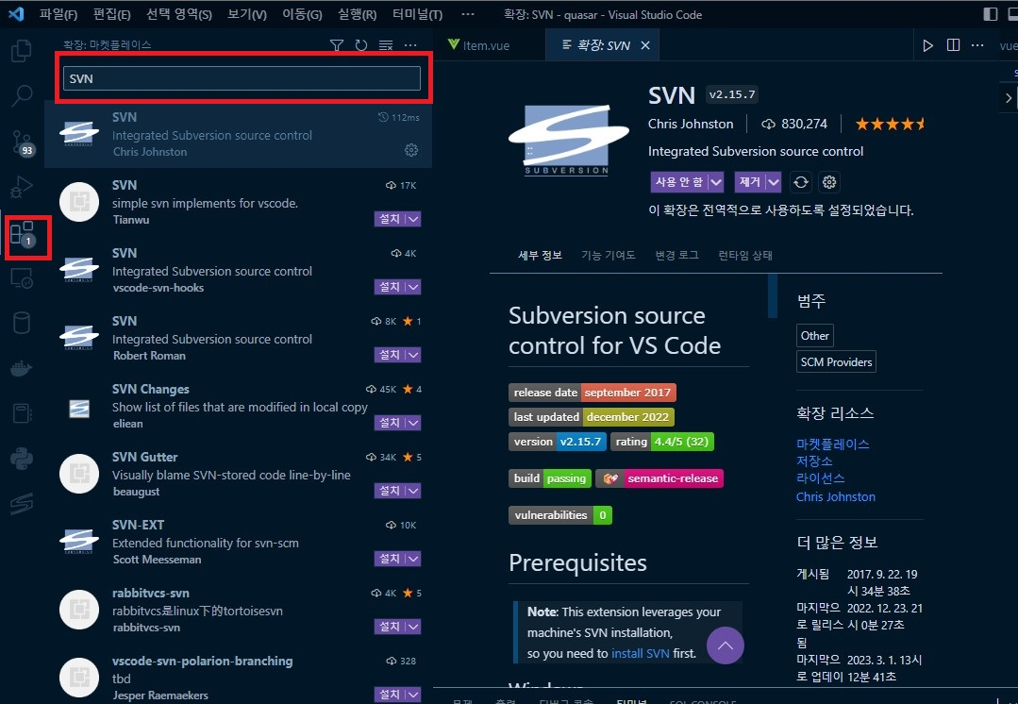

1. 좌측 확장을 클릭
2. 확장:마켓플레이스에서 SVN 검색
3. 여러버전 중 Chris Johnston 버전을 선택설치

tortoiseSVN 설치하기

1. <https://tortoisesvn.net/> 에 접속하여 tortoiseSVN을 다운로드한다.

2. 다운로드한 후, 다운로드한 파일을 실행한다.

3. 아래와 같은 이미지가 나올 때까지 Next 한다.

4. command line client tools 좌측 버튼 클릭 > Will be installed on local hard drive 클릭 후 Next install

5. 설치 과정에서 Donate! 버튼이 자꾸 보이는데 굳이 신경 쓸 필요 없다.

**Will ve installed on local hard drive는 꼭 선택 후 인스톨**

만약 설치과정에서 놓치면 modify 설치로 해당 부분만 수정하면 된다.

6. tortoiseSVN이 설치 완료되었다.

프로젝트 받기

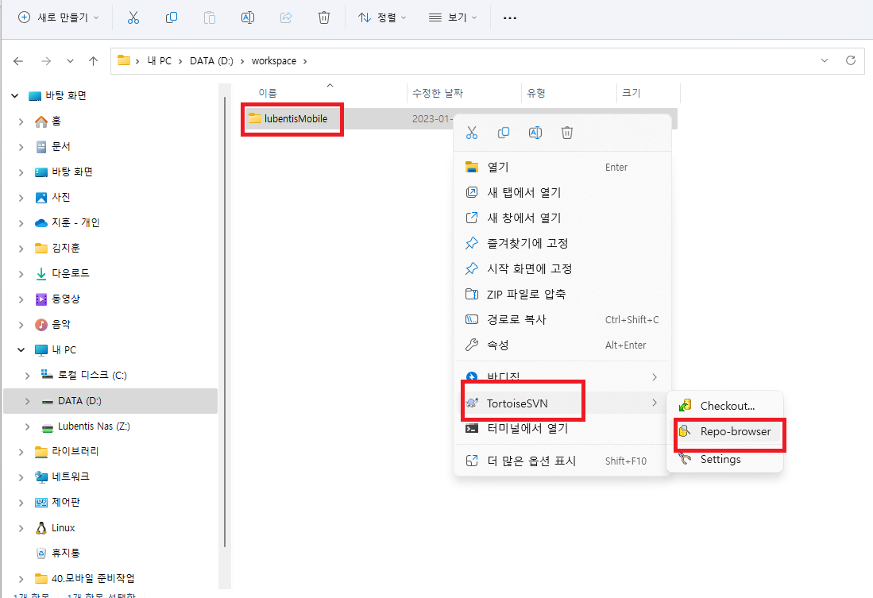

1. 프로젝트를 수행할 폴더 생성
2. 프로젝트 폴더 우클릭 TortoiseSVN 클릭 Repo-bowser 선택

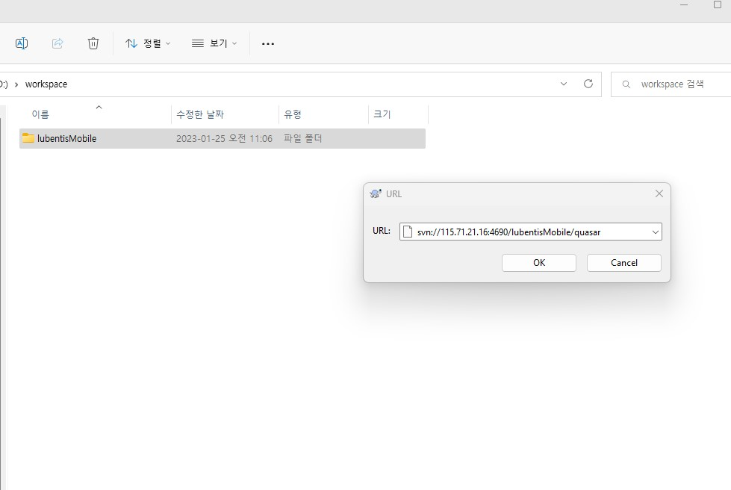

1. URL : svn://115.71.21.16:4690/lubentisMobille/quasar 주소입력

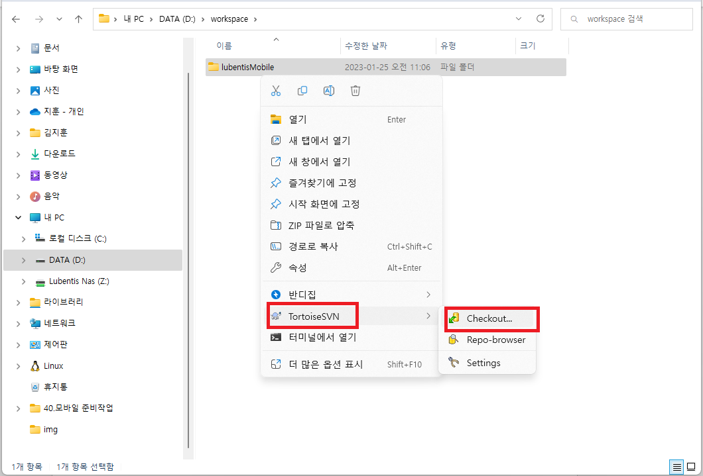

1. TortoiseSVN>CheckOut 선택

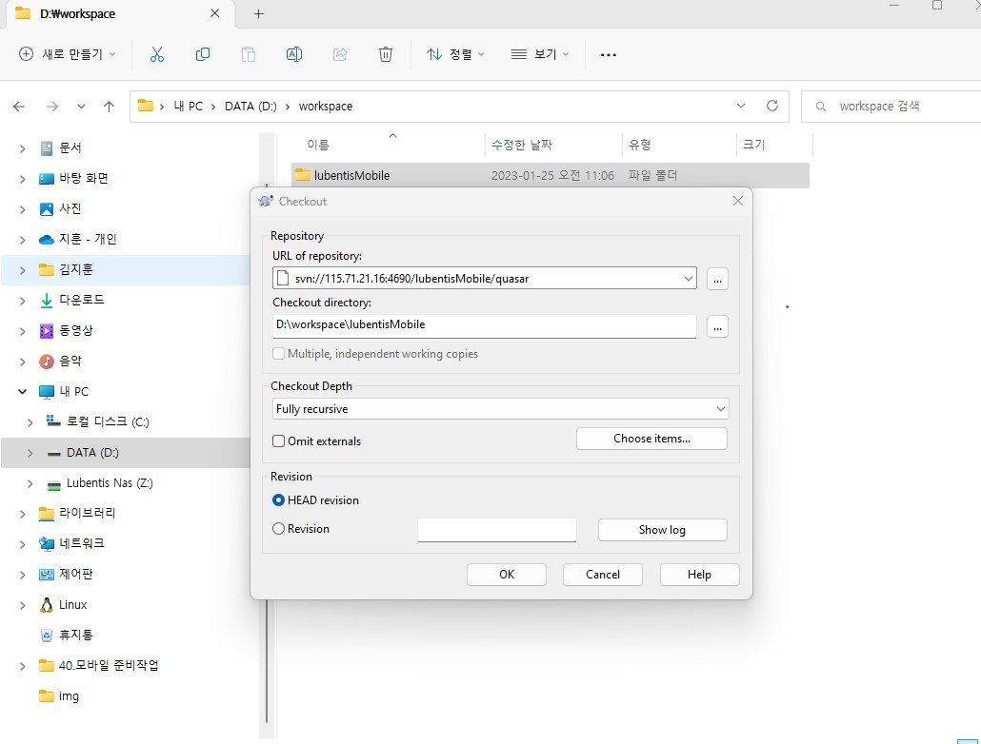

1. ok 클릭

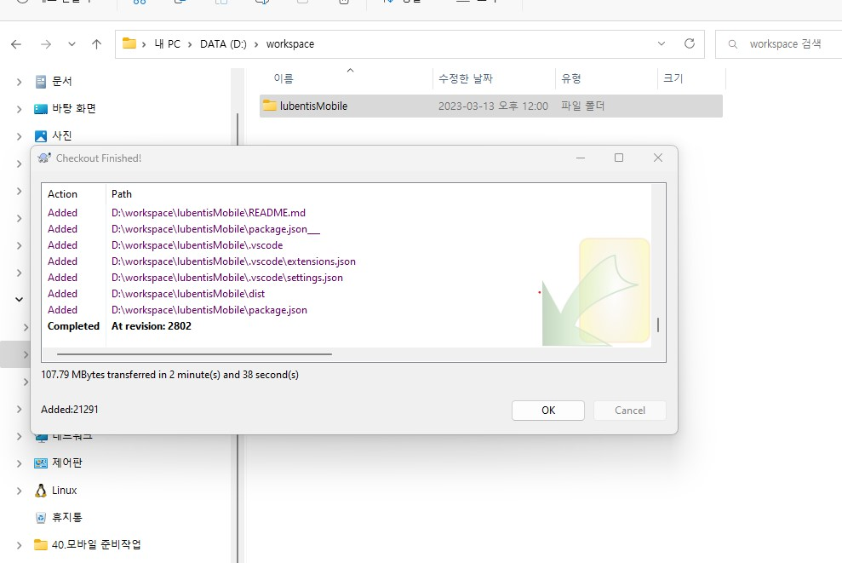

1. ok 클릭

프로젝트 실행

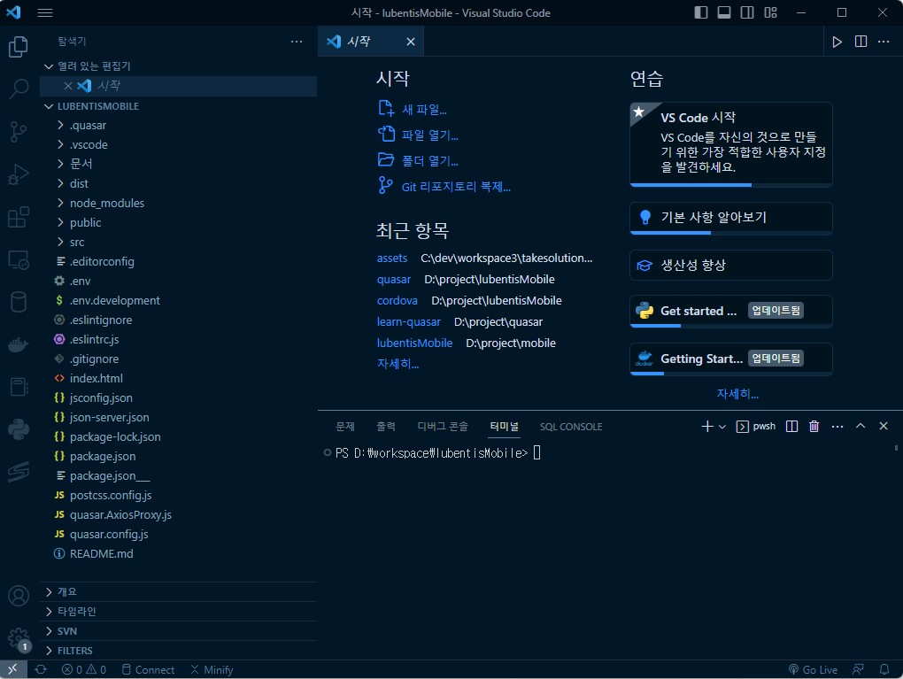

1. 프로젝트 해당 root 폴더를 열고
2. npm run dev 실행

